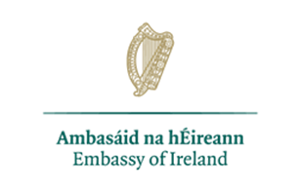  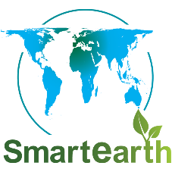

**Obnova EU 2021: Komunitní přístupy k opatřením v oblasti klimatu a energetiky - příležitosti ke spolupráci**

**Webinář - 11:30 SEČ, pondělí 31. května 2021**

**Kontext**

V souladu s cíli Pařížské dohody a nejnovějšími dostupnými vědeckými poznatky si Evropa klade za cíl stát se do roku 2050 prvním klimaticky neutrálním kontinentem. Hlavní představitelé Evropské unie proto chtějí globální opatření v oblasti klimatu podpořit prostřednictvím Zelené dohody pro Evropu.

Přechod na klimaticky neutrální společnost je o lidech a jejich každodenním životě: o tom, jak vyrábíme, co spotřebováváme, jak se pohybujeme, vytápíme nebo ochlazujeme naše domy. Jak pracujeme a jak společně žijeme. Vedle vládních politik a regulací hrají důležitou roli také občané, komunity a organizace ve všech sektorech naší společnosti a ekonomiky.

Abychom dokázali napříč různými odvětvími a v celém hospodářství a společnosti dosáhnout ambiciózních cílů v oblasti klimatu, nelze se obejít také bez zapojení komunit a všech zúčastněných stran, tedy občanů.

**Irská zahraniční politika a opatření v oblasti klimatu**

Integrace opatření v oblasti klimatu do irské zahraniční politiky je nezbytná pro ochranu a podporu irských zájmů a hodnot. Opatření v oblasti klimatu nabízí příležitosti pro posílení stávajících přátelských a partnerských vztahů v celé EU, Spojených státech a ve Velké Británii. Lze také skrze ně rozvíjet užší vztahy s ostatními, jako třeba s nejméně rozvinutými zeměmi a malými ostrovními rozvojovými státy. Opatření v oblasti klimatu poskytují vstupní body pro realizaci cílů *Lepšího Světa* (*A Better World*), což je irská mezinárodní rozvojová politika zaměřená na podporu adaptace a budování odolnosti. Představuje příležitost k posílení multilaterálního systému, který je klíčovou prioritou pro malé státy, jako je Irsko. Protíná klíčové irské priority, k nimž patří realizace lidských práv a udržování mezinárodního míru a bezpečnosti. A konečně, během našeho vlastního přechodu k zelené ekonomice může irská diplomacie v oblasti klimatu Irsko propagovat jako místo pro inovace a výzkum v oblasti čistých technologií i pro zelené financování.

V tomto ohledu hraje klíčovou roli irská síť velvyslanectví, která globální spojuje s místním, podporuje opatření v oblasti klimatu a propaguje Irsko jako místo pro špičkový výzkum a inovace v oblasti klimatických technologií.

**Událost**

Po celé Evropě existuje mnoho komunit, místních a regionálních samospráv, podniků a skupin občanské společnosti, které realizují inovativní a zajímavé projekty v oblasti klimatu. Tyto projekty, z nichž mnohé jsou založené na nejnovějším výzkumu a důkazech, jsou klíčem k dosažení evropských ambicí v oblasti klimatu. Otevírají také příležitosti pro podnikání a vytváření pracovních míst v rámci budování odolnosti vůči změně klimatu v době, kdy evropské země obnovují své ekonomiky a přeorientovávají své priority v postpandemickém světě.

Na webináři se seznámíte s relevantními a použitelnými příklady osvědčených postupů a opatření v oblasti klimatu a udržitelnosti na místní úrovni v Portugalsku, Česku a Irsku. Regionální a místní odborníci budou diskutovat o budoucích výzvách a příležitostech k prohloubení praktické spolupráce na místní úrovni v celé Evropě.

Komunity v západním Corku, Cascais a v Kladně již spolupracují na přípravě návrhů projektů pro financování z programu EU Horizon, které jsou ukázkou inovativních přístupů k obnovitelné energii a energetické účinnosti. Tato událost otevře příležitosti k prohloubení a posílení tohoto probíhajícího dialogu a nabídne model meziregionální spolupráce v oblasti klimatu a zapojení zúčastněných stran v podnikání, komunitách, občanské společnosti a v obcích. Spolupráce na této úrovni může pomoci identifikovat přístupy k získání podpory pro nezbytná opatření, která povedou k dosažení ambiciózních cílů v oblasti klimatu v celé EU.

**Očekávané výsledky**

• Otevřít příležitost pro pokračující dialog a spolupráci v oblasti klimatu a udržitelnosti na regionální a místní úrovni a pro rozvoj společných projektů a akčních programů.

• Vytvořit modelový proces pro zapojení stakeholderů a sdílení osvědčených postupů v oblasti klimatu napříč podnikatelskou sférou, různými obory, komunitami, akademickou obcí a výzkumem v celé řadě regionů EU.

**Pro koho je akce určena?**

• Zástupci byznysu, obcí, komunit, oborových a odborných skupin, akademie, výzkumu a advokačních skupin. Událost probíhá v **anglickém jazyce**.

**Registrujte se na tomto odkazu:** <https://www.eventbrite.com/e/eu-recovery-2021-community-led-approaches-on-climate-action-and-energy-registration-155581487417>

 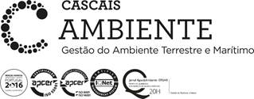 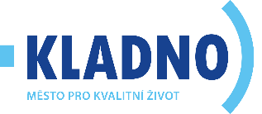

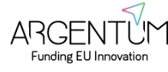 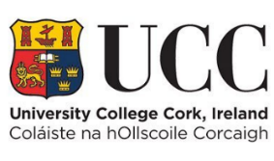 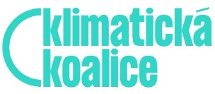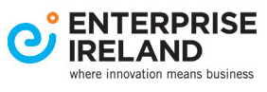

**EU Recovery 2021: Community led approaches on climate action and energy -**

**Opportunities for collaboration**

**Webinar – 11.30 CET, Monday 31stMay 2021**

**Programme**

|  |  |  |  |
| --- | --- | --- | --- |
| *Facilitator/ Host* | | *Brendan McCormack, Green Skibbereen, Ireland* | |
| 1 | Welcome and Introduction | Ms. Cliona Manahan, Irish Ambassador to the Czech Republic and Ukraine | 5 mins |
| 2 | Moderator | Michaela Pixová, Urban Geographer, University of New York in Prague & Czech Climate Coalition | 5 minutes |
| 3 | Innovative approaches to develop pathways to a low carbon and climate resilient future: Imagining 2050 | Alexandra Revez, Environmental Research Institute, UCC, Ireland | 10 minutes |
| 4 | Opportunities for trans-national cooperation: Horizon Europe | Odelia Malka, Chief of Strategy, Argentum Consultants | 10 mins |
| 5 | Promoting Climate Action and Sustainability in West Cork and the vision for Centre for Climate Action and Sustainability at Myross House | Noel Casserly, SmartEarth and Director, Green Skibbereen | 10 mins |
| 6 | Innovative climate action solutions and citizen engagement of Cascais City, Portugal | João Dinis, Coordination of the Urban Transition Acceleration Division, Cascais Muncipality, Portugal | 10 mins |
| 7 | Sustainable Energy and Zero Carbon Communities – the city of Kladno, Czech Republic | David Škorňa, Kladno Municipality, Czech Republic | 10 mins |
| 8 | Enterprise Ireland: Opportunities through International Financial Institutions and ERBD Green Cities Initiative | Tonia Spollen Behrens, Enterprise Ireland | 10 mins |
| 9 | Discussion - Questions & Answers | Micheala Pixova, Urban Geographer, University of New York in Prague & Czech Climate Coalition | 30 mins |
| 10 | Closing Remarks | Ms. Cliona Manahan, Irish Ambassador to the Czech Republic and Ukraine | 5 minutes |